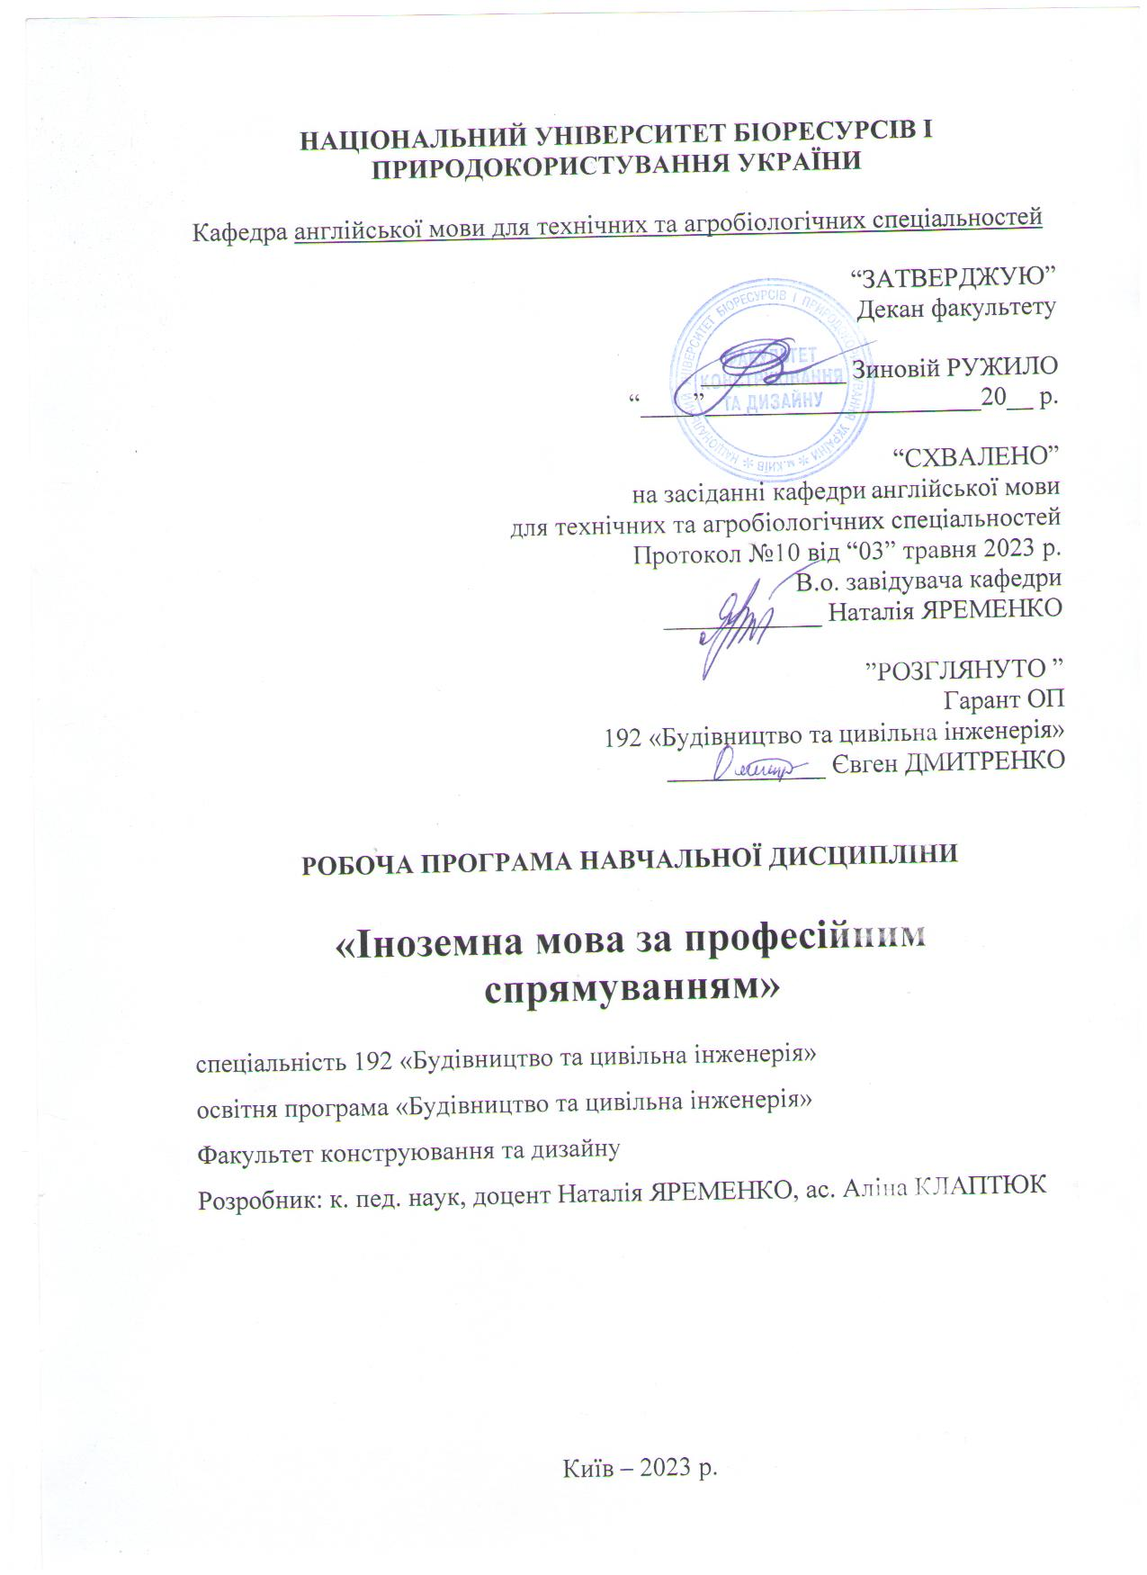

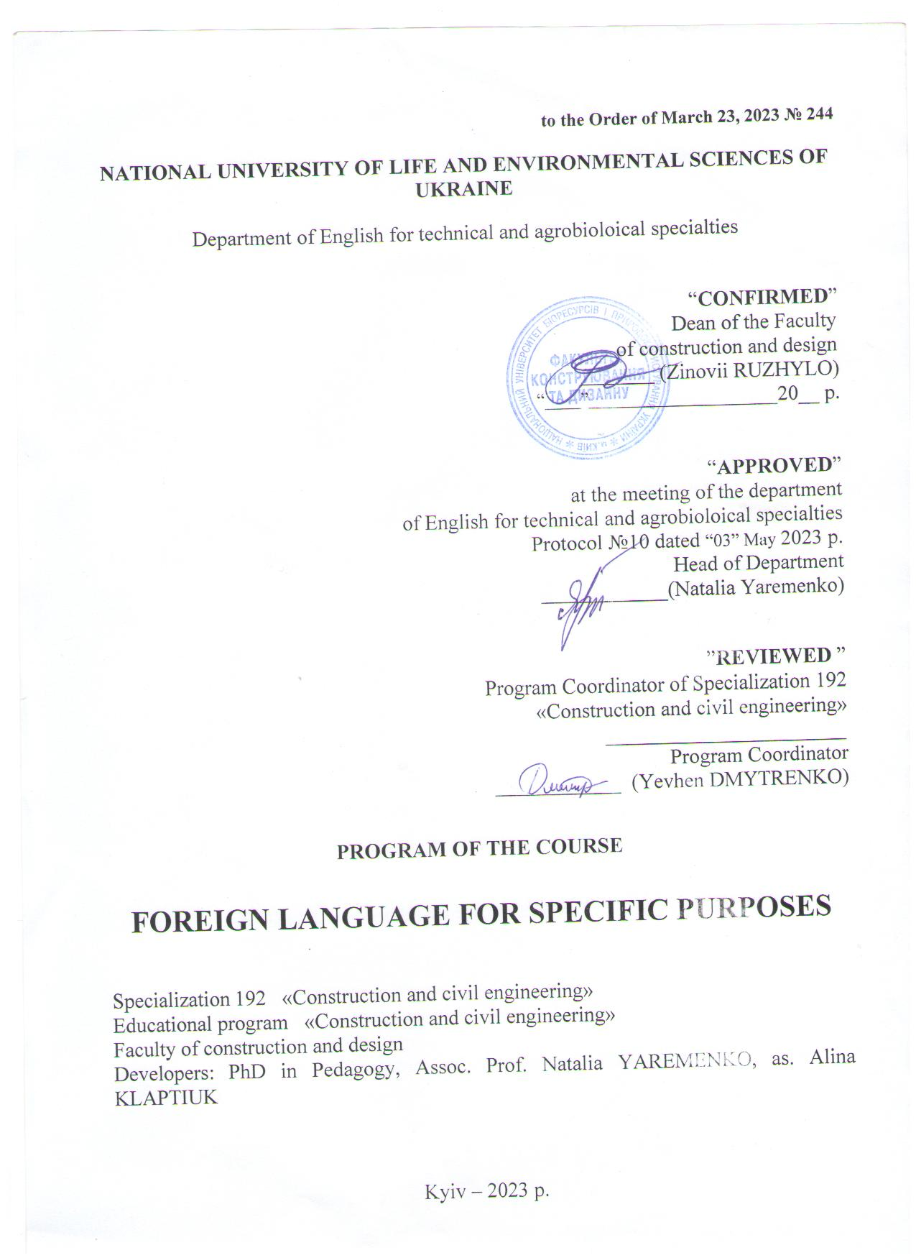

- Опис навчальної дисципліни
Знання англійської мови – важливий інструмент, що дозволяє інженерам і архітекторам створювати та втілювати в життя проєкти будь-якої складності. Багато будівельних компаній здійснює свою діяльність на міжнародному рівні, залучаючи до роботи фахівців із різних країн. В цьому курсі студенти отримають спеціалізовані знання, завдяки яким можна спілкуватися на теми будівництва та цивільної інженерії, говорити про розвиток архітектури і читати спеціалізовану літературу без словника та перекладачів. В курсі будуть розглянуті питання використання будівельних матеріалів та методів, що використовуються для зведення чи поліпшення житлових та інших споруд.
Англійська мова
(назва)

Галузь знань, напрям підготовки, спеціальність, освітньо-кваліфікаційний рівень

Освітньо-кваліфікаційний рівень | Бакалавр
Спеціальність | 192 «Будівництво та цивільна інженерія»
Освітня програма | Іноземна мова за професійним спрямуванням
Характеристика навчальної дисципліни
Вид | Обов’язкова
Загальна кількість годин | 120
Кількість кредитів ECTS | ___4____
Кількість змістових модулів | ___4____
Курсовий проект (робота)  (якщо є в робочому навчальному плані) | ____________________-____________________  (назва)
Форма контролю | Залік, екзамен
Показники навчальної дисципліни для денної та заочної форм навчання

 | денна форма навчання | заочна форма навчання
Рік підготовки (курс) | І | І
Семестр | І-ІІ | І-ІІ ____ ___
Лекційні заняття | 0 год. | 0 год.
Практичні, семінарські заняття | ___60__ год. | 60 год.
Лабораторні заняття | 0 год. | 0 год.
Самостійна робота | 60 год. | 60 год.
Індивідуальні завдання | 0 год. | 0 год.
Кількість тижневих годин  для денної форми навчання:  аудиторних  самостійної роботи студента − | _____2____год.  _____2____год. | _____2____год

- Мета та завдання навчальної дисципліни
Мета. Метою вивчення англійської мови у ВУЗІ, в якому іноземна мова не є профілюючим предметом, є формування у студентів іншомовної комунікативної компетенції у сферах загально- побутового та професійного спілкування в усній і письмовій формах у процесі навчання, виховання, освіти і розвитку особистості студента, а також підготовка студента до професійного спілкування в усній та письмових формах англійською мовоюЗдійснюється професійно-орієнтоване навчання майбутніх спеціалістів сільського господарства.
Завдання даної навчальної дисципліни полягає у: набутті студентами мовних знань; формуванні системи мовленнєвих умінь з говоріння, читання, письма та аудіювання.
Говоріння. Завдання полягає у формуванні та розвитку навичок цілеспрямованого монологічного та діалогічного мовлення у межах основних комунікативних типів мовлення: повідомлення, розповідь, опис, переконання, схвалення, осуд тощо, а також оволодіння тактикою мовлення.
Читання. Завдання полягас в оволодінні та розвитку навичок оглядового, інформативно-пошукового та глибинного читання на матеріалах оригінальної наукової літератури, преси та художньої літератури. Навички оглядового читання мають забезпечити вміння прогнозувати тематику тексту за ключовими словами, узагальнити отриману інформацію та виділити основний зміст тексту. Інформативно-пошукове читання передбачає вміння знаходити необхідну інформацію на різних рівнях структури тексту (речення, абзацу, всього тексту) і макротексту (газетна сторінка, журнал), прослідкувати розвиток теми та виділити інформацію, що розкриває і уточнює головні положення змісту тексту.
Письмо. Завдання полягає в оволодінні орфографічно і пунктуаційно правильним письмом як одним із засобів комунікації. Студент повинен вміти також скласти іноземною мовою конспект, план чи тези до прочитаного, викласти на письмі зміст прочитаного чи почутого, написати повідомлення, доповідь тощо.
Аудіювання. Завдання полягає у становленні механізму сприйняття усної іншомовної інформації, формування здатності розуміння діалогічних та монологічних висловлювань носіїв мови і як результат опанування умінь і навичок іншомовного спілкування на професійно-орієнтовану тематику.

Набуття компетентностей:
- інтегральна компетентність (ІК):
ІК. Здатність розв’язувати складні спеціалізовані задачі будівництва та цивільної інженерії у процесі навчання, що передбачає застосування комплексу теорій та методів визначення міцності, стійкості, деформативності, моделювання, посилення будівельних конструкцій; подальшої безпечної експлуатації, реконструкції, зведення та монтажу будівель та інженерних споруд; застосування систем автоматизованого проектування у галузі будівництва.
- загальні компетентності (ЗК):
ЗК2 – Знання та розуміння предметної області та професійної діяльності.
ЗК4 – Здатність спілкуватися іноземною мовою.
ЗК6 – Здатність до пошуку, оброблення та аналізу інформації з різних джерел.
ЗК7 – Навички міжособистісної взаємодії.
ЗК8 – Здатність спілкуватися з представниками інших професійних груп
різного рівня (з експертами з інших галузей знань/видів економічної
діяльності).
ЗК9 – Здатність реалізувати свої права і обов’язки як члена суспільства;
усвідомлення цінності громадянського (вільного демократичного)
суспільства та необхідності його сталого розвитку, верховенства права,
прав і свобод людини і громадянина в Україні.
ЗК10 – Здатність зберігати та примножувати моральні, культурні, наукові цінності і досягнення суспільства на основі розуміння історії та закономірностей розвитку предметної області, її місця у загальній системі знань про природу і суспільство та у розвитку суспільства, техніки і технологій, використовувати різні види та форми рухової активності для активного відпочинку та ведення здорового способу життя.
- фахові (спеціальні) компетентності (ФК):
СК9 – Здатність здійснювати організацію та керівництво професійним
розвитком осіб та груп у сфері архітектури та будівництва.
Програмні результати навчання (ПРН):
ПРН3 – Презентувати результати власної роботи та аргументувати свою
позицію з професійних питань, фахівцям і нефахівцям, вільно
спілкуючись державною та іноземною мовою.
ПРН13 – Здійснювати організацію та керівництво професійним розвитком осіб та груп у сфері архітектури та будівництва.

3. Програма та структура навчальної дисципліни
- повного терміну денної (заочної) форми навчання:

Назви змістових модулів і тем | Кількість годин
 | денна форма |  |  |  |  |  |  |  |  |  | Заочна форма
 | Тижні |  |  |  | усього | у тому числі |  |  |  |  | усього |  | у тому числі
 |  |  |  |  |  | л | П | лаб | інд | с.р. |  | л | п |  |  |  | лаб |  |  | інд | с.р.
1 |  |  |  |  | 2 | 3 | 4 | 5 | 6 | 7 | 8 | 9 | 10 |  |  |  | 11 |  |  | 12 | 13
Змістовий модуль 1. The construction industry
Тема 1. The construction industry. |  | 1 |  |  |  |  | 2 |  |  | 2
Тема 2. Builder’s working day. Heavy equipment. |  | 2 |  |  |  |  | 2 |  |  | 2
Тема 3. Sectors of the construction industry.  We study English. |  | 3 |  |  |  |  | 2 |  |  | 2
Тема 4. Building materials. |  | 4 |  |  |  |  | 2 |  |  | 2
Тема 5. Trades. Structure of  National University of Life and Environmental Sciences |  | 5 |  |  |  |  | 2 |  |  | 2
Тема 6. Instruction. Properties and shapes of a building |  | 6 |  |  |  |  | 2 |  |  | 2
Тема 7. Trade materials. Building supplies. |  | 7 |  |  |  |  | 2 |  |  | 2
Разом за змістовим модулем 1 |  |  |  |  |  |  | 14 |  |  | 14
Змістовий модуль 2. My Future Specialty. Structure of a building
Тема 1. My Future Specialty. Our faculty. Its history | 8 |  |  |  |  |  | 2 |  |  | 2
Тема 2. Problems on site. Location of a building | 9 |  |  |  |  |  | 2 |  |  | 2
Тема 3. On site. Structure of a building. | 10 |  |  |  |  |  | 2 |  |  | 2
Тема 4. Directions. Architectural design | 11 |  |  |  |  |  | 2 |  |  | 2
Тема 5. Weather on site. Factors, which influence on a building. | 12 |  |  |  |  |  | 2 |  |  | 2
Тема 6. The exterior and interior of a house. Food. | 13 |  |  |  |  |  | 2 |  |  | 2
Тема 7. Health and safety. | 14 |  |  |  |  |  | 2 |  |  | 2
Разом за змістовим модулем 2 |  |  |  |  |  |  | 14 |  |  | 14
Змістовий модуль 3. Site safety. Types of buildings
Тема 1. Site safety. Efficiency of easy metal designs of buildings | 15 |  |  |  |  |  | 2 |  |  | 2
Тема 2. First aid. Manufactured building materials | 16 |  |  |  |  |  | 2 |  |  | 2
Тема 3. Development. Units of measure | 17 |  |  |  |  |  | 2 |  |  | 2
Тема 4. Waste disposal. | 18 |  |  |  |  |  | 2 |  |  | 2
Тема 5. The constructors office | 19 |  |  |  |  |  | 2 |  |  | 2
Тема 6. Projects | 20 |  |  |  |  |  | 2 |  |  | 2
Тема 7. Shapes. Types of buildings | 21 |  |  |  |  |  | 2 |  |  | 2
Тема 8. Calculations. The method of pressure | 22 |  |  |  |  |  | 2 |  |  | 2
Разом за змістовим модулем 3 |  |  |  |  |  |  | 16 |  |  | 16
Змістовий модуль 4. Methods of constructing
Тема 1. Planning ahead. | 23 |  |  |  |  |  | 2 |  |  | 2
Тема 2. Schedules. Methods of constructing walls for buildings | 24 |  |  |  |  |  | 2 |  |  | 2
Тема 3. Bridges. | 25 |  |  |  |  |  | 2 |  |  | 2
Тема 4. Partner files. | 26 |  |  |  |  |  | 2 |  |  | 2
Тема 5. The most important and widely used building materials | 27 |  |  |  |  |  | 2 |  |  | 2
Тема 6. Actions in sequence of a building | 28 |  |  |  |  |  | 2 |  |  | 2
Тема 7. The choice of material. Properties of materials | 29 |  |  |  |  |  | 2 |  |  | 2
Тема 8. The sequence of trades on a building site | 30 |  |  |  |  |  | 2 |  |  | 2
Разом за змістовим модулем 4 |  |  |  |  |  |  | 16 |  |  | 16
Усього годин |  |  |  |  |  |  | 60 |  |  | 60

4. Теми лекційних занять

№  з/п | Назва теми | Кількість  годин
 | Не передбачено навчальним планом
5. Теми практичних занять

№  з/п | Назва теми | Кількість  годин
1. | About myself | 2
2. | Builder’s working day | 2
3. | “We study English” | 2
4. | Building materials | 2
5. | Structure of  National University of Life and Environmental Sciences | 2
6. | Properties and shapes of a building. | 2
7. | Our faculty. Its history | 2
8. | My Future Specialty | 2
9. | Location of a building. | 2
10. | Structure of a building | 2
11. | Architectural design. | 2
12. | Building orientation. Factors, which influence on a building. | 2
13. | The exterior and interior of a house. | 2
14. | Design and build | 2
15. | Efficiency of easy metal designs of buildings | 2
16. | Manufactured building materials. | 2
17. | Development. Units of measure | 2
18. | Forms and functions of architecture | 2
19. | Building construction | 2
20. | Dimensions of different building | 2
21. | Types of buildings | 2
22. | The method of pressure | 2
23. | The architectural engineering | 2
24. | Methods of constructing walls for buildings | 2
25. | Brick work panel heating | 2
26. | The method of heating | 2
27. | The most important and widely used building materials | 2
28. | Actions in sequence of a building | 2
29. | The choice of material. Properties of materials | 2
30. | The sequence of trades on a building site | 2

6. Теми лабораторних занять

№  з/п | Назва теми | Кількість  годин
 | Не передбачено навчальним планом

7. Теми самостійної роботи
№ | Topic title | Number of hours
1. | Information about me | 2
2. | Heavy equipment | 2
3. | We study English | 2
4. | Building materials | 2
5. | Structure of  National University of Life and Environmental Sciences | 2
6. | Properties and shapes of a building. | 2
7. | Our faculty. Its history | 2
8. | My Future Specialty | 2
9. | Location of a building. | 2
10. | On site | 2
11. | Directions | 2
12. | Building orientation. Factors, which influence on a building. | 2
13. | The exterior and interior of a house. | 2
14. | Design and build | 2
15. | Efficiency of easy metal designs of buildings | 2
16. | Manufactured building materials. | 2
17. | Development. Units of measure | 2
18. | Forms and functions of architecture | 2
19. | Building construction | 2
20. | Dimensions of different building | 2
21. | Types of buildings | 2
22. | The method of pressure | 2
23. | The architectural engineering | 2
24. | Shedules | 2
25. | Brick work panel heating | 2
26. | The method of heating | 2
27. | The most important and widely used building materials | 2
28. | Actions in sequence of a building | 2
29. | Properties of materials | 2
30. | The sequence of trades on a building site | 2

8. Контрольні питання, комплекти тестів для визначення рівня засвоєння знань студентами
Завдання 1
Prepare a presentation for your teacher about the company (the construction industry) you work in/you are planning to work in the future. Include the following:
• Describe what your company does and the different trades in the company.
•Talk about some of the projects it works on.
Завдання 2
Complete these emails with phrases a–g.
To: Bill Hedges
From: Kate Gibbons
Subject: Timber information
Dear Mr Hedges,
Thank you for email requesting information about our products. Goodman & Sons (1) _____ for flooring, roofing and general building work. The timber (2) _____. Our company (3) _____ for orders over €100. To place an order, (4) _____ attached.
Yours sincerely,
Kate Gibbons
Goodman & Sons
To: Bill Hedges
From: Kate Gibbons
Subject: Your order
Dear Mr Hedges,
Thank you for your email order (number 53839). Unfortunately, we (5) _____ to supply you with the quantity you need – we only have four pieces. And flooring timber is out of stock too. (6) _____ and timber in at the beginning of next week. Please call the company then to (7) _____.
Yours sincerely,
Kate Gibbons
Goodman & Sons
a) will organize free delivery
b) check that they are in stock
c) do not have enough plywood
d) supply a wide range of timber
e) comes in a range of sizes
f) We will get more supplies of plywood
g) please complete the order form

Тестові завдання
Choose the correct answer, a, b, c or d.
1 _____ is this bridge called?
a) Where b) How c) What d) Why
2 You need to _____ the guardrail to the top of the affolding.
a) adjust b) attach c) fill d) slide
3 Sam is a(n) _____ . He installs windows.
a) glazier b) plumber c) electrician d) HVAC technician
4 It’s very cold today and the paint is still _____ because of the rain.
a) dry b) soft c) wet d) liquid
5 Carpenters work with _____.
a) wood b) metal c) concrete d) paint
6 Pull the lever _____ you.
a) to b) towards c) away from d) at
7. A container for concrete is called a _____.
a) hand mixer b) chute c) pump d) hopper
8 We sell a wide range of electrical _____.
a) aggregates b) mixes c) sizes d) fittings
9 The building inspector is here to _____ the new office block.
a) check b) maintain c) test d) deal with
10 All the sheeting is blowing away because of the strong _____.
a) cloud b) lightning c) wind d) storm

9. Методи навчання

Основними методами навчання студентів англійської мови є комунікативний та конструктивістський методи.
Комунікативний метод.
Навчальна ціль: оволодіння комунікативною компетенцією.
Навчальний зміст: тексти повинні показувати конфлікти, які спонукають студента до висловлення власної думки. Керування навчанням здійснюється не через граматику, а скеровується комунікативними інтенціями (намірами). Студент опиняється в центрі навчання.
Мовна площина: домінування мовного продукування над мовною правильністю, коректністю, помилки допускаються. Мова стає засобом комунікації.
Вправи: вправи комунікативного спрямування. Студенти навчаються комунікації у процесі самої комунікації. Відповідно усі вправи та завдання повинні бути комунікативно виправданими дефіцитом інформації, вибором та реакцією.
Переваги методу: студенти вдосконалюють навички усного мовлення, долається страх перед помилками. Недоліки методу: не надається належної уваги якості мови, комунікативна компетенція досить таки швидко досягає своїх меж.
Конструктивістський метод.
Навчальна ціль: в основі методу перебуває власне активне навчання студентів. Завдання викладача не навчити, а сприяти навчальному процесу. Урок виступає орієнтованим на дію.
Навчальний зміст: близькість до дійсності студентів, студентів спонукають самостійно конструювати свої знання ( наприклад, в рамках проектної діяльності).
Мовна площина: якомога ширша.
Вправи: продукування мови знаходиться в центрі навчання.
Переваги методу: підготовка студентів до реального життя, реальних життєвих ситуацій. Недоліки методу: на сучасному етапі ще не проявилися достатньо чітко. Прикладом конструктивістського методу може слугувати проектне навчання.
Інноваційні навчальні методи: навчання з комп’ютерною підтримкою (CALL), метод сценарію (storyline method), метод симуляцій, метод каруселі, метод навчання по станціям, метод групових пазлів, метод рольової гри, метод «кейз-стаді» (робота над проблемними ситуаціями, студенти розглядають проблему, аналізують ситуацію, представляють свої ідеї та варіанти розв’язання проблеми в ході дискусії).

10. Форми контролю

Система оцінювання знань, вмінь і навичок студентів передбачає оцінювання всіх форм вивчання дисципліни.
Перевірку й оцінювання знань студентів викладач проводить у наступних формах:
- Оцінювання роботи студентів у процесі практичних занять.
- Оцінювання виконання індивідуального завдання (КР).
- Оцінювання засвоєння питань, винесених для самостійного вивчання.
- Проведення поточного контролю.
- Проведення підсумкового письмового іспиту.
Порядок поточного оцінювання знань студентів
(денна форма навчання)
Поточне оцінювання здійснюють під час проведення практичних занять з метою перевірки рівня підготовленості студента. Об'єктами поточного контролю є: активність і результативність роботи студента протягом семестру над вивченням програмного матеріалу дисципліни;
- відвідування занять;
- самостійне вивчення питань курсу;
- успішність виконання поточного контролю (контрольні роботи, тестування);
Оцінку "відмінно" ставлять за умови відповідності виконаного завдання студентом або його усної відповіді за усіма зазначеними критеріями. Відсутність тієї чи іншої складової знижує оцінку.
Контроль систематичного виконання самостійної роботи
Оцінювання проводять за такими критеріями:
- розуміння, ступінь засвоєння теорії
- ступінь засвоєння матеріалу дисципліни;
- ознайомлення з рекомендованою літературою, а також із сучасною додатковою літературою з питань, що розглядаються;
4) уміння професійно поєднувати теорію з практикою при розгляді
ситуацій, при виконанні завдань, винесених для самостійного опрацювання, і
завдань, винесених на розгляд в аудиторії;
5) логіка, структура, стиль викладання матеріалу в письмових роботах і при виступах в аудиторії.
Оцінку "відмінно" ставлять за умови відповідності виконаного завдання студентом або його усної відповіді за всіма зазначеними критеріями. Відсутність тієї чи іншої складової знижує оцінку. При оцінюванні увагу приділяють також їх якості і самостійності, своєчасності здачі виконаних завдань викладачу (згідно з графіком навчального процесу). Якщо якась із вимог не буде виконана, то оцінка буде знижена.
Проведення поточного контролю (денна форма)
Поточний контроль (тестування) здійснюють та оцінюють за питаннями, які винесено на практичні заняття та самостійну роботу. Поточний контроль проводять у письмовій формі після того, як розглянуто увесь теоретичний матеріал і виконані самостійні завдання в межах кожної теми змістового модуля. Поточний контроль проводиться у вигляді тестової роботи. Даний вид контролю передбачає виявлення ступеня опанування студентом матеріалу модуля і вміння його застосовувати.
У відповідності до програми навчальної дисципліни тестові роботи проводять на останньому практичному занятті відповідного змістовного модулю. Загальна тривалість тестової роботи – 2,0 години. Тестова робота містить завдання різного рівня складності. Для оцінювання рівня відповідей студентів на тестові завдання використовуються відповідні критерії оцінювання наведені в тесті.
Проведення підсумкового письмового екзамену
До підсумкового контролю допускають студентів, які набрали в сумі за всіма змістовими модулями більше 30% балів від загальної кількості з дисципліни (тобто більше 50% від кількості балів поточного контролю) за внутрішнім вузівським рейтингом або системою ECTS, або наявність позитивних оцінок з проміжного модульного контролю (за національною системою).
Екзамен здійснюють у письмовій формі за екзаменаційними тестами. Тест складається з трьох частин: читання професійно-орієнтованого тексту з метою отримання необхідної інформації, складання граматичного та лексичного тесту.
Підсумкову оцінку з дисципліни виставляють в національній системі, оцінювання результатів навчання і в системі ECTS згідно з методикою переведення показників успішності знань студентів в систему оцінювання за шкалою ECTS.

11. Розподіл балів, які отримують студенти
Оцінювання знань студента відбувається за 100-бальною шкалою і переводиться в національні оцінки згідно з табл. 1 «Положення про екзамени та заліки у НУБіП України» (наказ про введення в дію від 01.05.2023 р. № 404)
Оцінка національна | Рейтинг студента, бали
Відмінно | 90 – 100
Добре | 74-89
Задовільно | 60-73
Незадовільно | 0-59
Для визначення рейтингу студента (слухача) із засвоєння дисципліни R_{ДИС} (до 100 балів) одержаний рейтинг з атестації (до 30 балів) додається до рейтингу студента (слухача) з навчальної роботи R _{НР} (до 70 балів): R_{ДИС} = R _{ПР} + R _{АТ}

12. Методичне забезпечення

1. Evan Frendo. English for Construction. Vocational English Course book. Pearson. 2016.
2. Virginia Evans, Jenny Dooley, Jason revels. Career Paths: Construction I: Buildings. Students’ Book. 2016
3. Raymond Murphy. Essential Grammar in Use: Fifth edition. Cambridge University Press. 2019
4. Soars L., Soars J., Hancock P. Headway. Students’ book (Intermediate).
United Kingdom: Oxford University Press, 2019. 160 p.

13. Рекомендовані джерела інформації

- базові

3. Raymond Murphy. Essential Grammar in Use: Fifth edition. Cambridge University Press. 2019
4. Soars L., Soars J., Hancock P. Headway. Students’ book (Intermediate).
United Kingdom: Oxford University Press, 2019. 160 p.
- допоміжні
1. Evan Frendo. English for Construction. 1Vocational English Course book. Pearson. 2016.
2. Virginia Evans, Jenny Dooley, Jason revels. Career Paths: Construction I: Buildings. Students’ Book. 2016. 121 p.
3. Evans V., Dooley J., Cook D. Career Paths: Architecture. Newbury: Express Publishing, 2013. 122 p.
4. Олійник А.Д., Волошина Г.Г., Поліщук А.В., Чапала Л.І., Мудра С.В. Англійська мова. Навчальний посібник для студентів вищих аграрних закладів освіти (гриф МАП), Видавничо-поліграфічний дім "Формат", К.: 2014. – с. 427

